创新创业典型案例（一）

中国首届“互联网+”创新创业大赛获国家银奖
互联网+成就创业梦想

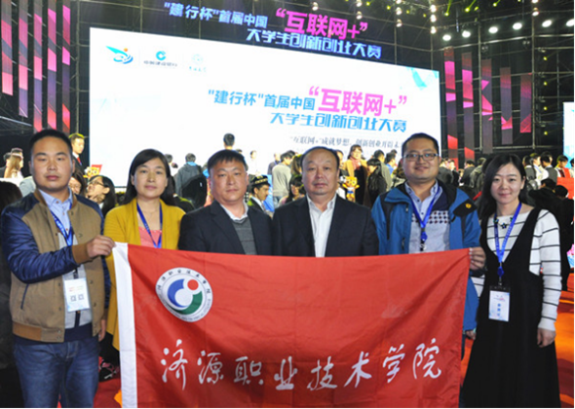“互联网+鸡蛋”在首届中国“互联网+”大赛现场
2015年10月19日至21日，首届中国“互联网+”大学生创新创业大赛总决赛在吉林大学落下帷幕，济源职业技术学院推选的“互联网+鸡蛋”创业项目获得大赛银奖。中共中央政治局常委、国务院总理李克强10月16日对大赛做出重要批示。中共中央政治局委员、国务院副总理刘延东10月20日在教育部部长袁贵仁、吉林省委书记巴音朝鲁、吉林省长蒋超良等领导的陪同下到吉林大学亲切接见了获奖大学生、指导教师和专家评委代表。河南省教育厅党组书记、厅长朱清孟，并出席大赛闭幕式等相关活动。
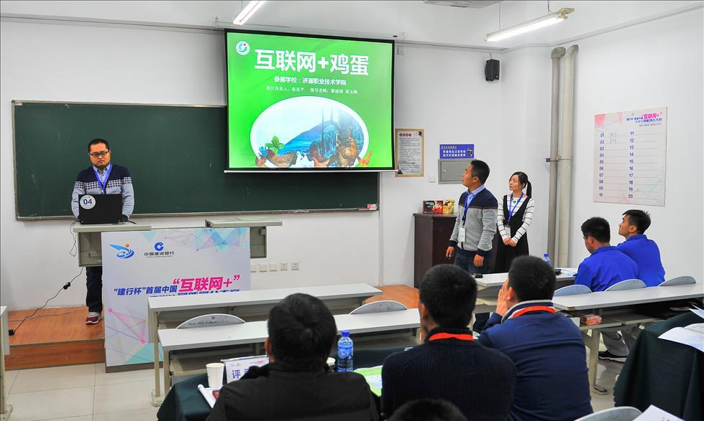
“互联网+鸡蛋”在首届中国“互联网+”比赛现场
2011年6月，相机永远定格在大学校园的那一瞬间，张喜平和他一起创业的同学毕业了，在校期间，他受惠于济源职业技术学院给他们提供的创业机会，让他们接收到创业导师的专业指导，在学院大学生砺志创业园进行创业实践，学校给了他们展示自已创业能力的机会。毕业后，他们被推荐到济源市丰之源公司做销售代理。四年来，他们销售过冬凌草、土馍等济源土特产，穿梭于济源的大街小巷。他们出生在偏僻的农村，没有资金，没有家庭背景，但一直不甘心这样下去……全国各大媒体报道大学生毕业后卖肉、擦鞋、修车、做连锁店老板，到一家家大学生科技创业公司“拔地而起”，有关大学生创业的讨论总是格外热烈。在摸索中他们了解到人们在饮食方面，更看重的是产品是否健康绿色，更追求趋于生态野味、土味，就这样，张喜平和他的伙伴们发现了土鸡蛋这个产品，正迎合了人们对“土”字的要求，土鸡蛋已经成为人们营养搭配不可或缺的食物，土鸡蛋更适宜一些要求生活质量高的家庭主妇，追求绿色健康的人群，一些体质虚弱，营养不良，妇女产后病后调养以及婴幼儿发育期的补品。济源市百分之七十都是山地，利用济源独有的地理优势，选择太行山下沁河滩地，沁河滩土鸡养殖，卖土鸡蛋成了他们以后发展奋斗的方向。
2014年7月，张喜平和他的创业伙伴们在学院老师的帮助下，申请注册成立济源市沁河滩土特产专业合作社，并注册了“沁河滩”商标，主要经营土鸡、土鸡蛋、野鸡、野鸡蛋等禽蛋类食品的生产销售，注册资金60万元。沁河滩专业致力于从农村发掘原生态食品品种，培育和销售最安全可靠的健康食品，公司以济源市五龙口镇沁河滩散养基地为依托，公司采用“合作社+基地+农户+连锁店”管理经营模式，以宣传济源文化、带动农民致富和发展可持续生态农业为目标。
沁河滩在发展初期，利用现代互联网技术营销，在淘宝店铺、济源论坛、微信、微博等线上订购，终端渠道面向济源市区500家便民超市、5家大型超市铺货，在终端市场沁河滩负责济源市区最后5公里范围内的配送，新鲜的土鸡蛋从基地到家庭餐桌在济源市市区最快30分钟送到客户家中，沁河滩土鸡蛋已经在济源本土家喻户晓，成为济源市土鸡养殖行业第一品牌。
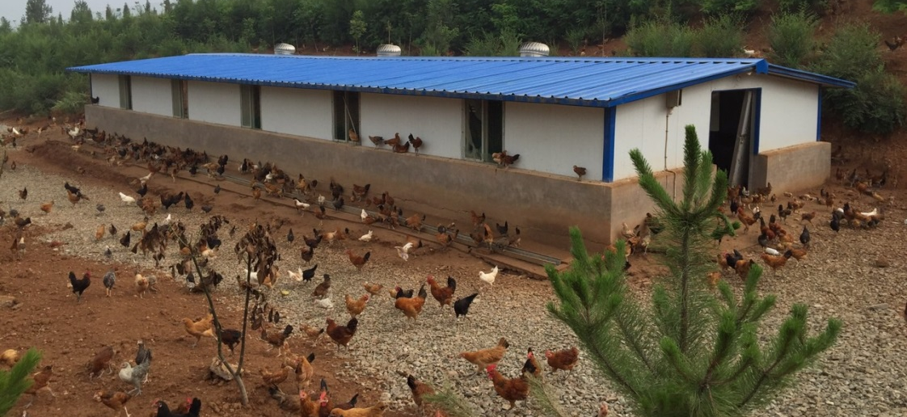
沁河滩土特产专业合作社养殖基地
沁河滩农户基地选择净水、净土、净林，养殖过程中无添加任何化学合成饲料，激素和药物，只投喂谷物、玉米、青菜，是真正的农村喂养生态鸡，沁河滩创业团队经过大胆反复的试验，在鸡食料中添加少量的冬凌草提取液可间接提高鸡的免疫力，土鸡在自然环境中活动量大，故而养殖时间长（在200天以上），它的高蛋白质、低胆固醇比普通鸡营养价值更高，口味更好。
2015年市场有了明显的突破，张喜平和他的创业伙伴们不断的发展农户加入，收购农户自家的散养土鸡蛋，2015年底发展的合作散养基地25个，总面积1500亩，养鸡数量15万只，合作加盟农户22家，带动就业180人，销售区域为济源、郑州、焦作、洛阳、晋城等地，年销售额400万元。主要经营沁河滩牌土鸡蛋、济源特产、冬凌茶、土馍、土蜂蜜和木耳等济源地区农副产品（主要经营沁河滩牌土鸡蛋）。沁河滩坚持以带动农民致富和发展可持续生态农业为目标，以解决食品安全和改善国民营养健康为己任。
沁河滩土特产专业合作社在河南省农产品展销会上
河滩生态散养土鸡能产生良好的社会经济效益：创业三年来，先后带动济源本土农民创业25人，合作农户23家，土鸡蛋和土鸡正迎合当下人们对健康饮食的需要，沁河滩土地沙化，荆棘丛生，农民无法耕作，土鸡散养的实施有利于提高耕地的综合土利用，增加当地农民的收入，有利于提高土壤肥力和害虫防疫，达到了养殖和环境的生态平衡。未来沁河滩合作社发展着重开发山区、林地、滩地，发展立体生态农业和观光旅游业，开发农户养殖，促进和带动50和60后农民创业就业，从而来带动农村经济发展，让千家万户吃上绿色健康的食品，改善国民营养健康状况。
未来几年，沁河滩合作社将以土鸡蛋为突破口，发展大型禽类养殖基地，着重开发土鸡、野鸡、野鸡蛋、鹅、鹅蛋等禽类蛋类食品，利用现代物联网技术，使农户产能效益翻倍，实现养殖转型升级，从依靠劳动强度到机械化智能化操作，实现无菌产蛋，无菌养殖，实现用一部手机或电脑可以远程控制和查看10万只家禽的饮水，觅食，投料，防疫工作，未来沁河滩产品都有二维码标示，消费者通过二维码扫描即可得知一枚土鸡蛋的产蛋地，日期，防疫等信息，真正的实现产品的透明化，让消费者吃着放心。
银奖获得者张喜平在接受记者采访时由衷地说：“我有今天的成绩，得益于学校长期以来对我的培养，要是没有在学校的创业实践，也就没有我今天与创业的结缘。在学校，我有幸参加了学院组织的第一期SYB创业培训班学员，让我了解了什么是创业，创业能给我的人生带来什么样的价值，因为我从小就有创业的梦想，但我不知道该如何去实现我的梦想，如何走向社会，如何进行市场调查，如何与人沟通等等，初次创业时，我选择销售济源土特产冬凌茶和土馍。在创业实践中我体会到创业的艰辛和每一次小的成功之后的乐趣，就这样，我毕业之后放弃了联系好的工作单位，也不顾家人的反对，走上了我的创业路。他还说：“创业这条路并不好走，虽然有市里的政策扶持和学校的支持，但一路走来少不了磕磕绊绊，好在自己坚持下来了”。
2017年，创新冬凌草和山鸡与野鸡混养实验基地2个，沁河滩散养基地25个，合作加盟农户62家，销售区域包括济源、郑州、焦作、洛阳、山西等地10个，年营业额达1000万元，带动就业1200余人。
他深有感触说：“如果没有学校提供给我创业实践的机会，也就不会有现在的公司，是大学生砺志创业园成就了我的创业梦。
“大众创业、万众创新”顺应了时代的潮流，济源职业技术学院多年来致力于培养一批像张喜平这样的创新创业人才，着力培养大学生创业典型，以传帮带的形式推动学院创新创业教育工作再上新台阶。

